Caso:Estrategia de producción

**Objetivos**

A través de esta actividad podrás articular una gran parte de los conocimientos adquiridos hasta el desarrollo actual del curso: construcción de modelos de PL, solución a través del método gráfico, uso del *software* GLPK y análisis de sensibilidad.

**Descripción**

A continuación se presenta el caso de aplicación a desarrollar, tomado de (Anderson et al., 2011).

**Caso de aplicación: Estrategia de producción**

Better Fitness, Inc. (BFI) fabrica equipo para ejercicio en su planta de Freeport, Long Island. Hace poco diseñó dos máquinas de pesas para el mercado de ejercicio en el hogar, las máquinas utilizan tecnología BFI patentada que proporciona al usuario un rango de capacidad de movimiento sumamente amplio para cada tipo de ejercicio realizado. Hasta ahora, estas capacidades habían estado disponibles solo en las máquinas de pesas costosas que utilizan principalmente los terapeutas físicos.

En una exposición comercial reciente, las demostraciones de las máquinas despertaron un gran interés por parte de los distribuidores. De hecho, el número de pedidos que BFI recibió en la exposición comercial excedía por mucho sus capacidades de manufactura para el periodo de producción actual. Como resultado, la gerencia decidió comenzar la fabricación de las dos máquinas, las cuales BFI nombró BodyPlus 100 y BodyPlus 200, y requieren para su producción diferentes cantidades de recursos.

La BodyPlus 100 consta de una unidad de estructura, una estación de prensa y una pec-dec. En cada estructura producida se invierten 4 horas de tiempo de mecanizado y sujeción, y 2 de pintura y acabado. Cada estación de prensa requiere 2 horas de mecanizado y sujeción, y 1 de pintura y acabado; en cada estación pec-dec se invierten 2 horas de mecanizado y sujeción, y 2 de pintura y acabados. Además, se dedican 2 horas al ensamblaje, las pruebas y el empaque de cada BodyPlus 100. Los costos de las materias primas son 450 $ por cada estructura, 300 $ por cada estación de prensa y 250 $ por cada estación de pec-dec; el empaque se estima en 50 $ por unidad.

La BodyPlus 200 se compone de una unidad de estructura, una estación de prensa, una pec-dec y una de prensa para piernas. En cada estructura producida se invierten 5 horas de tiempo de mecanizado y sujeción, y 4 horas de pintura y acabado. Cada estación de prensa requiere 3 horas de mecanizado y sujeción, y 2 horas de pintura y acabados. En cada estación pec-dec se invierten 2 horas de mecanizado y sujeción, y 2 de pintura y acabado; y cada estación de prensa para piernas requiere 2 horas de mecanizado y sujeción, y 2 de pintura y acabado. Además, se dedican 2 horas al ensamblaje, las pruebas y el empaque de cada BodyPlus 200. Los costos de las materias primas son 650 $ por cada estructura, 400 $ por cada estación de prensa, 250 $ por cada estación pec-dec y 300 $ por cada estación de prensa para piernas. El empaque se estima en 75 $ por unidad.

Para el siguiente periodo de producción, la gerencia estima que se dispondrá de 600 horas de tiempo de mecanizado y sujeción, 450 de pintura y acabado, y 140 horas de ensamblaje. Los costos de mano de obra actuales son 20 $ por hora de mecanizado y sujeción, 15 $ por hora de pintura y acabado, y 12 $ por hora de ensamblaje, pruebas y empaque.

El mercado en el cual deben competir las dos máquinas sugiere un precio al detalle o menudeo de 2400 $ para la BodyPlus 100 y 3500 $ para la BodyPlus 200, aunque puede haber flexibilidad por parte de BFI debido a las capacidades únicas de las nuevas máquinas. Los distribuidores autorizados de BFI pueden comprar las máquinas por 70 % del precio de menudeo sugerido.

El presidente de BFI considera que las capacidades únicas de la BodyPlus 200 pueden posicionar a BFI como uno de los líderes en equipo para ejercicio de alta calidad. En consecuencia, se estableció que el número de unidades BodyPlus 200 producidas debe ser como mínimo 25 % de la producción total.

**Informe gerencial**

Analiza el problema de producción que enfrenta Better Fitness, Inc. y prepara un informe para el presidente de BFI donde exponga sus hallazgos y recomendaciones. Incluye (sin limitarte a ello) una consideración de los puntos siguientes:

* La cantidad recomendada de máquinas BodyPlus 100 y BodyPlus 200 a producir.
* El efecto sobre las utilidades del requerimiento de que la cantidad de unidades de la BodyPlus 200 producidas sea por lo menos 25 % de la producción total.

**Criterios de evaluación**

La evaluación se realizará de acuerdo con las siguientes especificaciones:

|  |  |
| --- | --- |
| **Aspecto a evaluar** | **Porcentaje de evaluación** |
| Construcción del modelo | 35% |
| Solución a través de método gráfico haciendo uso del *software* Geogebra | 20% |
| Implementación en el *software* GLPK | 20% |
| Interpretación de resultados | 25% |

**Extensión** máxima de la actividad: 10 páginas, fuente Calibri 12 e interlineado 1,5 puntos.

**Variables de decisión**

$X_{1}$**=** número de unidades de BodyPlus 100 a producir.

$X_{2}$**=** número de unidades de BodyPlus 200 a producir**.**

**Construcción del modelo**

La formula para el precio de venta a consumidores es:

* **BodyPlus 100:** 0.7 x 2400 = 1680
* **BodyPlus 200:** 0.7 x 3500 = 2450

Y según la información para los costos de producción son:

* **Materiales BodyPlus 100:** 450 + 300 + 250 = 1000
* **Empaque:** 50
* **Mano de obra:** 
  + **Mecanizado:** 4 + 2 + 2= 8h x 20$ =$160
  + **Pintura:** 2+1+2 = 5h x 15 = $75
  + **Ensamblaje:** 2h x $12 = $24
* **Total del costo es de:** 1000 + 50 + 160 + 75 + 24 =1309
* **Utilidad por unidad:** 1680 -1309 = 371

La anterior información de costo de producción hace referencia a el BodyPlus 100, por ende, ahora pasaremos al BodyPlus 200.

Donde según la información se encuentra que

* **Materiales BodyPlus 200:** 650 + 400 + 250 + 300 = 1600
* **Empaque:** 75
* **Mano de obra:**
  + Mecanizado: 5 + 3 + 2 + 2 = 12h x $20 =$240
  + Pintura: 4 + 2 + 2 + 2 = 10h x $15 = $150
  + Ensamblaje: 2h x $12 = $24
* **Total costo =** 1600 + 75 + 240 + 150 + 24 = 2089
* **Utilidad por unidad =** 2450 – 2089 = 361

Teniendo clara toda esta información sobre el BodyPlus 100 y el BodyPlus 200 podemos decir que la función objetivo va a ser

Maximizar Z en donde $x_{1}$ es hace referencia a 371 y $x_{2}$ a 361 quedando de la siguiente manera.

**Maximizar Z = $371x_{1}+361 x_{2}$**

Ahora el siguiente paso a este será realizar el análisis de las restricciones

En donde según la lectura puedo indicar que se encuentras 3 principales restricciones las cuales son el tiempo disponible del mecanizado, la pintura y el ensamblaje, teniendo la siguiente información

* **Mecanizado**
  + **BodyPlus 100: 8 h**
  + **BodyPlus 200: 12 h**
  + **Tiempo total disponible:** 600h
$$8x_{1}+12x_{2}​≤600$$

* **Pintura**
  + **BodyPlus 100:** 5h
  + **BodyPlus 200:** 10h
  + **Total, disponible:** 450 h
$$5x_{1}+10x_{2}​≤450$$

* **Ensamblaje**
  + **En este caso para ambas es de 2 horas**
  + **Total, disponible:** 140 h

$$2x_{1}+2x_{2}​≤140$$

Con toda esta información puedo decir que ya se puede sacar la restricción estratégica en donde como indica la actividad BodyPlus 200 va a ser producidas por lo menos en 25 % de la producción total en donde su respectiva ecuación quedaría así.

$$x_{2}​≥0.25(x_{1}​+x_{2}​)⇒0.75x_{2}​≥0.25x_{1}⇒3x_{2}​≥x_{1}$$

**Con esto claro pasamos a realizar el método grafico**

Y con esto nos damos cuenta que al graficar todas estas condiciones y adicionalmente adicionar las intersecciones obtenemos la siguiente forma junto con su región factible.

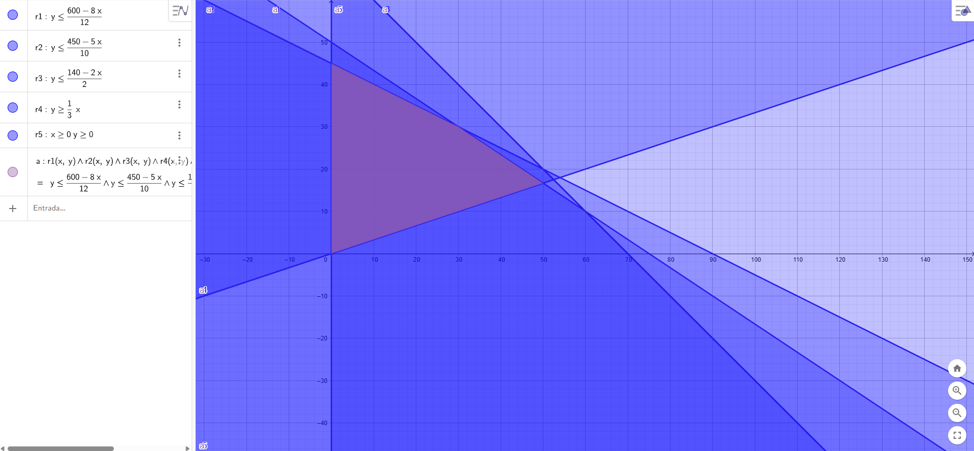

En donde después de obtener la región factible sombreada pasamos a encontrar todos los vértices de la región factible, en donde he obtenido en siguiente resultado Imagen que contiene Interfaz de usuario gráfica

Y puedo decir que esto se logro identificando las combinaciones de.

* R1 ∩ R2
* R2 ∩ R3
* R1 ∩ R3
* R1 ∩ R4
* R2 ∩ R4
* R3 ∩ R4

Y además de esto se puede decir que el resultado optimo se encuentra en el punto (54,18) que al realizar la respectiva evaluación a nuestra función objetivo quedaría de la siguiente manera

$$Z=371⋅54+361⋅18=26,532$$

Concluyendo que este resultado cumple todas las restricciones solicitadas en el trabajo, incluyendo la del 25%, por ende, puedo asegurar que las restricciones del modelo en el plano x,y el cual he realizado con la herramienta de GeoGebra, se han identificaron todas las intersecciones relevantes entre las restricciones para así de esta manera poder obtener los vértices de la región factible., además de esto, se evaluó la función objetivo en cada vértice, concluyendo que la solución óptima se alcanza en el punto (54,18), con una utilidad máxima de $26,532, así que esta solución cumple con todas las restricciones técnicas y estratégicas del problema.

**Implementación en el *software* GLPK**

Para este caso lo voy a resolven en Python usando la librería de Pulp, la cual nos facilita desarrollar este punto asi que después de crear el código 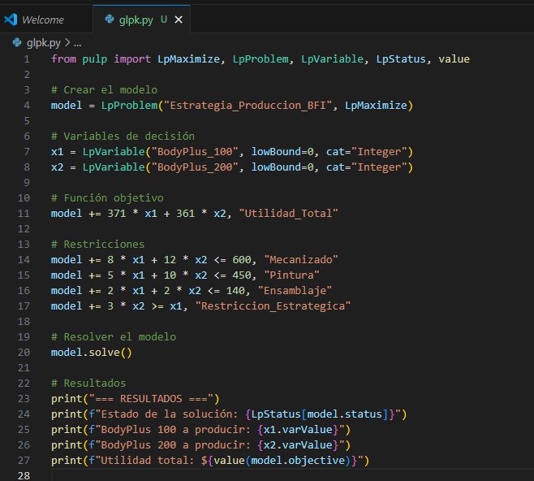

En donde el objetivo del modelo fue maximizar la utilidad neta considerando las restricciones de producción y condiciones estratégicas de la empresa y además de esto valida que la cantidad de BodyPlus 200 representa al menos el 25% del total producido puedo decir que el modelo proporciona una solución óptima viable, con una combinación de producción que la cual maximiza la utilidad de la empresa.

**Interpretación de resultados**

A partir de la resolución del modelo de programación lineal mediante Python con la biblioteca PuLP, se obtuvo una solución óptima que indica producir 49 unidades del modelo BodyPlus 100 y 17 unidades del modelo BodyPlus 200. Esta combinación genera una utilidad total de $24,316, maximizando el beneficio de Better Fitness, Inc. bajo las restricciones operativas y estratégicas planteadas.

El modelo respeta las limitaciones de recursos disponibles en las áreas de mecanizado y sujeción, pintura y acabado, y ensamblaje, asegurando que no se sobrepasen las horas disponibles para la producción del período actual.

Además, se cumple la restricción estratégica impuesta por la gerencia: la BodyPlus 200 representa aproximadamente el 25.76 % del total de unidades producidas, superando el mínimo requerido del 25 %. Esto garantiza el cumplimiento del objetivo corporativo de posicionar este modelo en el mercado.

El análisis también confirma que la solución entregada por el modelo computacional coincide en tendencia con la solución obtenida gráficamente mediante GeoGebra y la implementada en GLPK, lo cual valida la consistencia del planteamiento del modelo y su resolución en distintas herramientas.

En resumen, el modelo ofrece una herramienta efectiva para la toma de decisiones óptimas en la planeación de la producción, permitiendo maximizar beneficios sin comprometer las restricciones logísticas ni estratégicas de la empresa.